Številka: 477-149/2018-3130-108
Datum: 25. 10. 2023

Republika Slovenija, Ministrstvo za javno upravo, Tržaška cesta 21, Ljubljana, skladno z 52. in 54. členom Zakona o stvarnem premoženju države in samoupravnih lokalnih skupnosti (Uradni list RS, št. 11/18, 79/18 in 78/23 – ZORR - v nadaljevanju: ZSPDSLS-1) in 19. členom Uredbe o stvarnem premoženju države in samoupravnih lokalnih skupnosti (Uradni list RS, št. 31/18) objavlja

NAMERO ZA PRODAJO NEPREMIČNIN S PARC. ŠT. *108, 512/2 in 512/3, VSE K.O. 1321 - LESKOVEC, PO METODI NEPOSREDNE POGODBE

1. Naziv in sedež organizatorja prodaje
Republika Slovenija, Ministrstvo za javno upravo, Tržaška cesta 21, 1000 Ljubljana.

2. Predmet prodaje
Predmet prodaje so naslednje nepremičnine:
katastrska občina | parc. št. | izmera po GURS | dejanska raba
1321 - Leskovec | *108 | 36,00 m² | nepozidano stavbno zemljišče
1321 - Leskovec | 512/2 | 19,00 m² | nepozidano stavbno zemljišče
1321 - Leskovec | 512/3 | 478,00 m² | pozidano stavbno zemljišče

Nepremičnine se nahajajo v naselju Veniše v Mestni občini Krško. Nepremičnine so v solasti Republike Slovenije v deležu do 7/10, v preostalem deležu so v solasti Mestne občine Krško. Predmet prodaje so deleži Republike Slovenije.

Nepremičnine so po namenski rabi stavbno zemljišče – površine razpršene poselitve - pretežno stanovanjska gradnja. Dostop do njih je urejen preko javne ceste.

V naravi na nepremičnini s parc. št. 512/3 k.o. 1321 - Leskovec stojita dva objekta, in sicer:
- stanovanjski objekt z naslovom Veniše 35, Leskovec pri Krškem. Objekt po podatkih GURS meri 40,00 m2 in je bil zgrajen leta 1967. Gre za dvoetažni objekt, obodne in nosilne stene so zidane, medtem ko so predelne stene zidane, stropna konstrukcija je lesena, streha je dvokapnica in pokrita z opeko, fasada je ometana, stara in dotrajana. Objekt ima stara lesena okna ter lesena vrata. Objekt je v naravi nevzdrževan in zapuščen ter propada, neprimeren za bivanje in je brez gradbene vrednosti.;
- drug kmetijski objekt, ki po podatkih GURS meri 18,00 m2 in je bil zgrajen leta 1977. V naravi predstavlja lesen objekt, streha je dvokapnica in pokrita z opeko. Objekt je dotrajan in je brez gradbene vrednosti.

Skladno s 6. odstavkom 31. člena Zakona o učinkoviti rabi energije (Uradni list RS, št.158/20) energetska izkaznica za navedena objekta, ki stojita na nepremičnini s parc. št. 1086/3 k.o. 111 - Černelavci, ni bila pridobljena.

Solastniški deleži Republike Slovenije, ki so predmet prodaje, so ZK urejeni in bremen prosti.

Solastniški delež solastnika NI predmet prodaje.

Solastnik ima na podlagi tretjega odstavka 66. člena Stvarnopravnega zakonika (Uradni list RS, št. 87/02, 91/13 in 23/20) predkupno pravico.

3. Vrsta pravnega posla in sklenitev pogodbe
Prodaja nepremičnin po metodi neposredne pogodbe. Pogodba mora biti sklenjena v roku 15 dni po pozivu organizatorja postopka prodaje. V kolikor pogodba ni sklenjena v danem roku lahko organizator odstopi od sklenitve posla. Pogodba se sklepa z Republiko Slovenijo.

4. Najnižja ponudbena cena
Ponudbena cena za nepremičnine z ID znakom: parcela 1321 *108, parcela 1321 512/2 in parcela 1321 512/3, vse v deležu do 7/10, mora biti najmanj 14.000,00 EUR. Solastniški deleži se prodajajo skupaj, kot celota.

Najugodnejši ponudnik plača na ponujeno ceno še 2% davek na promet nepremičnin, stroške notarske overitve ter stroške vpisa v zemljiško knjigo.

Ponudba se odda na obrazcu z vsebino iz priloge 1 te objave.

5. Način in rok plačila kupnine
Kupnina za deleže do 7/10 v lasti Republike Slovenije se plača v 30-ih dneh po sklenitvi pogodbe.

Plačilo celotne kupnine v določenem roku je bistvena sestavina pravnega posla. V kolikor kupnina ni plačana v roku, se šteje posel za razvezan po samem zakonu.

6. Sklenitev pogodbe
V kolikor bo v roku prispela več kot ena ponudba, bodo izvedena dodatna pisna pogajanja o ceni in o morebitnih drugih pogojih pravnega posla.

Pogodba bo sklenjena s tistim ponudnikom, ki bo ponudil najvišjo odkupno ceno pod pogojem, da drugi solastnik ne bo uveljavljal zakonite predkupne pravice.

Cene in drugi elementi ponudbe, ponujeni na pogajanjih, so zavezujoči.

Vse stroške v zvezi s prenosom lastništva (overitve, takse, vpis v zemljiško knjigo in drugo) plača kupec.

Nepremičnine bodo prodane po načelu videno - kupljeno, zato morebitne reklamacije po sklenitvi prodajne pogodbe ne bodo upoštevane. Prodajalec ne jamči za izmero površine, niti za njen namen uporabe. Kupec sam prevzema obveznost odprave morebitnih pomanjkljivosti v zvezi s kvaliteto in obsegom predmeta prodaje.

Organizator si pridržuje pravico, da lahko do sklenitve pravnega posla, brez odškodninske odgovornosti, odstopi od pogajanj.

7. Podrobnejši pogoji zbiranja ponudb
Ponudbo lahko oddajo pravne in fizične osebe, ki v skladu s pravnim redom Republike Slovenije lahko postanejo lastniki nepremičnin.

Ponudniki pošljejo ponudbe oziroma ponudbe prinesejo osebno v zaprti pisemski ovojnici z navedbo » NP 477-149/2018-3130 - NE ODPIRAJ« na naslov organizatorja: Ministrstvo za javno upravo, Tržaška cesta 21, Ljubljana.

Kot popolna ponudba se šteje tista, ki vsebuje:
- izpolnjen, lastnoročno podpisan obrazec, ki je priloga 1 te objave
- kopijo veljavnega uradnega identifikacijskega dokumenta. V kolikor ponudnik ne predloži kopije osebne izkaznice ali potne listine, je potrebno kopiji uradnega identifikacijskega dokumenta priložiti tudi potrdilo o državljanstvu ali izpisek iz matičnega registra - velja za fizične osebe in s.p.-je.

Šteje se, da je ponudba pravočasna, če na naslov organizatorja prispe najkasneje do 15. 11. 2023 do 15.00 ure.

Nepopolne, nepravočasne oziroma ponudbe, ki ne bodo izpolnjevale drugih pogojev iz te točke, bodo izločene iz postopka.

Odpiranje ponudb NE BO javno.

Ponudniki bodo o rezultatih zbiranja ponudb obveščeni na njihov elektronski naslov najkasneje 7 dni po zaključenem odpiranju ponudb.

8. Ogled
Za dodatne informacije v zvezi s predmetom prodaje se obrnite na Vesno Kanjir, telefon 01 478 78 98, e-pošta: vesna.kanjir@gov.si.

9. Opozorilo
Organizator lahko do sklenitve pravnega posla, postopek zbiranja ponudb ustavi oziroma ne sklene pogodbe z uspelim ponudnikom, brez odškodninske odgovornosti.

10. Objava obvestila posameznikom po 13. členu Splošne uredbe o varstvu podatkov (GDPR)
Obvestilo posameznikom po 13. členu Splošne uredbe o varstvu podatkov (GDPR) glede obdelave osebnih podatkov v elektronskih zbirkah in zbirkah dokumentarnega gradiva Ministrstva za javno upravo je objavljeno na spletni strani:
https://www.gov.si/teme/stvarno-premozenje-drzave/.

po pooblastilu št. 1004-214/2012-JU/108 z dne 18. 10. 2023:
Matija Mrzel
namestnik generalne direktorice
Direktorata za stvarno premoženje

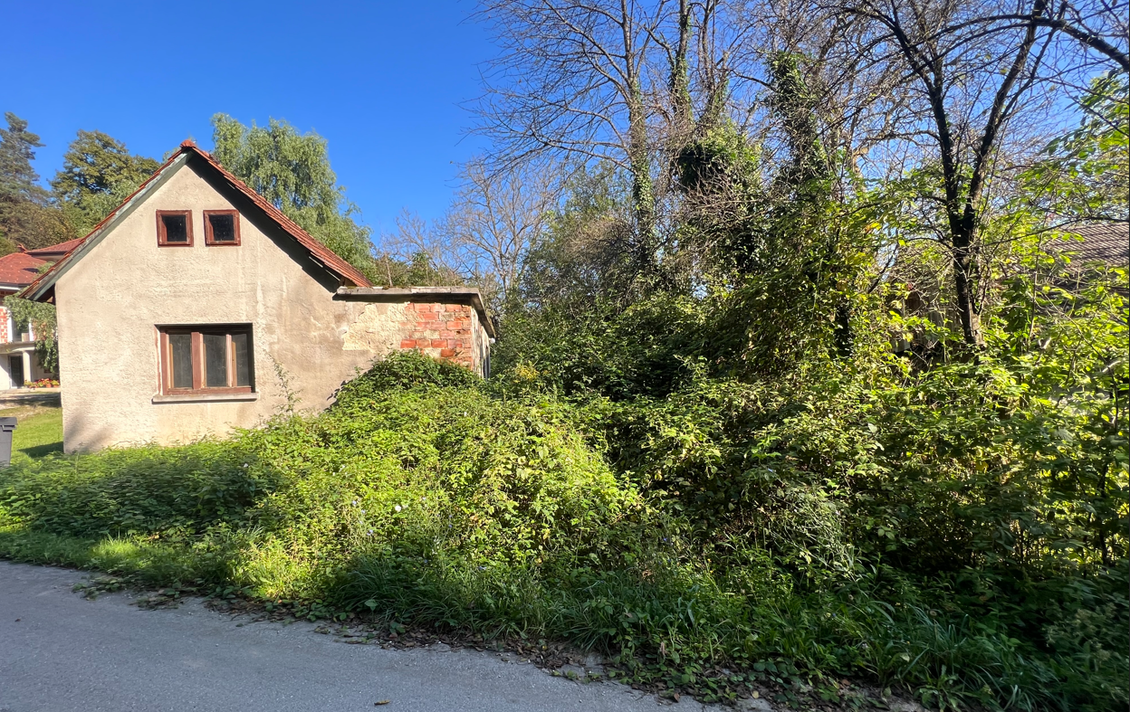

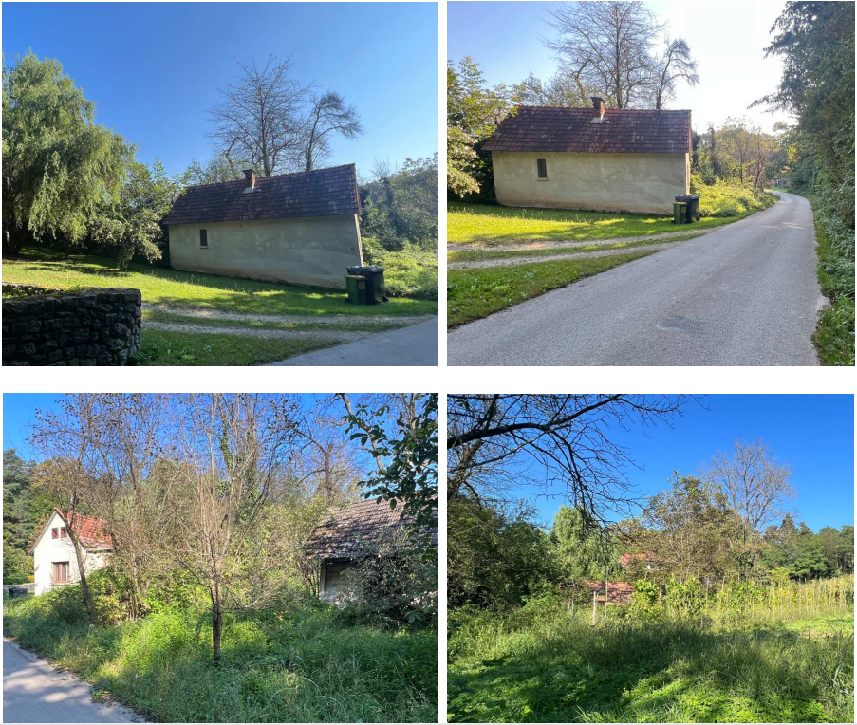

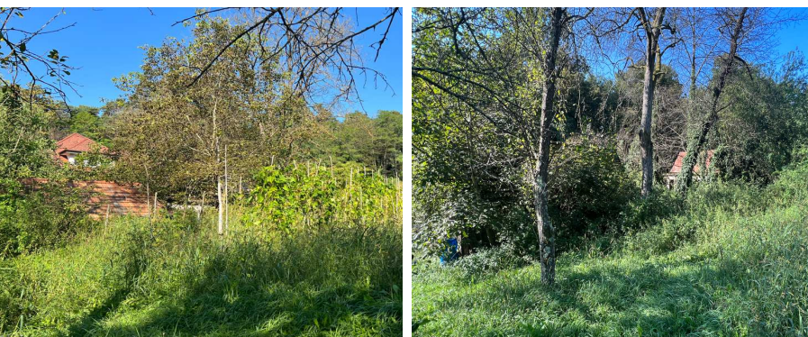

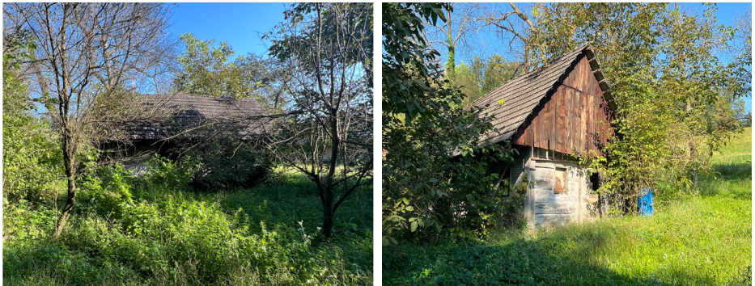

Vse zainteresirane ponudnike opozarjamo na spremenjeno poslovanje Pošte Slovenije d.o.o. od 1. 7. 2021 dalje. Vse podrobnejše informacije so dostopne na naslednji povezavi: https://www.posta.si/o-nas/novice/posta-slovenije-s-1-julijem-uvaja-locevanje-posiljk-korespondence-na-prednostne-in-neprednostne

